Муниципальное Бюджетное Дошкольное Образовательное Учреждение
Детский сад №17
Краткосрочный проект во второй младшей группе

«Наш друг — Снеговик».

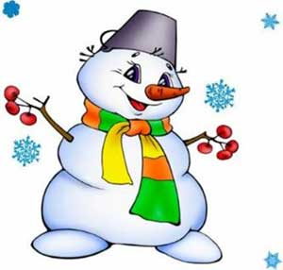

Выполнил воспитатель
Кулахмедова Ф.Э.

Краткосрочный проект «Наш друг – СНЕГОВИК»

Тип проекта: познавательно — исследовательский, включает в себя творческую, познавательную и опытно — экспериментальную деятельности.
Вид проекта: групповой
Продолжительность проекта: краткосрочный (1-2 неделя января)
Участники проекта: воспитанники второй младшей группы (3-4 года), родители, воспитатели.
Проблема проекта: У детей в возрасте 4 года жизни мало знаний о том, что снеговик – это снежная постройка, которая состоит из снега, а снег в свою очередь это одно из состояний воды, а вода может превращаться так же в лед.
Актуальность проекта: с самого рождения ребёнок является первооткрывателем, исследователем того мира, который его окружает. Для него всё впервые: солнце и дождь, снег и град. Актуальность данного проекта в том, что он позволяет в условиях воспитательно - образовательного процесса в ДОУ расширить, обогатить, систематизировать и творчески применить знания детей о снеговике. Познакомить с элементарными опытами со снегом и водой с целью развития интереса к экспериментированию из природного материала. В 3 года ребёнок лучше воспринимает полученную информацию, если задействованы все органы чувств, если он сможет не только увидеть, но и потрогать, понюхать, попробовать на вкус, поиграть, сделать что-то своими руками.
Дети с интересом собирают камни, ракушки, играют с песком, водой, снегом. Предметы и явления неживой природы входят в их жизнедеятельность, являются объектами наблюдения и игры.
Наблюдая из окна за снегом, дети начали задавать вопросы: «Что такое снег?» «Почему снег белый?». Увидев на картинке снеговика, дети спросили: «Как его можно сделать?». Так возникла идея данного проекта. Нам захотелось познакомить детей со снегом и снеговиком, и побудить их к творчеству создания снеговика различными способами.
Цель проекта: Обогащать художественно-эстетическое, познавательное развитие детей.
Задачи проекта:
- закрепить знания детей о временах года
- дать детям элементарные представления о природном объекте – снеге, его превращениях в воду, в лед
- обогатить словарный запас детей по данной теме
- формировать познавательную активность детей при проведении опытов, экспериментов и наблюдений
- создать образ снеговика посредством различных способов творческой деятельности.
Предполагаемый результат: дети знают, что такое снег, какой снег (белый, холодный, в тепле тает, снег — это замёрзшая вода); знают, что снеговик — это снежная постройка, которая состоит из снега, умеют лепить снеговика из пластилина, составлять снеговика из кругов, знать части снеговика, делать аппликацию, рисунок снеговика.
Предварительная работа:
- Рассматривание иллюстраций, картинки, экспонаты снеговиков.
- Использование д/игр; подвижные и хороводные игры.
- Подбор методической литературы, художественной литературы для чтения, загадок по теме, аудиозаписей.
Оборудование и материалы:
- Художественная литература о снеговиках.
- Картинки, иллюстрации, макеты снеговиков.
- Материалы для изобразительной деятельности (рисование, лепки, аппликации).
- Магнитофон
Роль родителей в реализации проекта:
- Выставка рисунков совместно с детьми «Мой друг — Снеговик».
- Выставка поделок «Мой друг — Снеговик».
- Консультации «Зима и ее приметы», «Зимние забавы», «Кто такой снеговик?», «Из чего сделали снеговика?».
- Выставка рисунков детей «Друзья снеговики».
- Фотостенд прогулка «Со Снеговиком».
Участие специалистов ДОУ:
Воспитатель: Кулахмедова Ф.Э.
Работа с воспитателями:
- Беседы с детьми для выявления знаний детей о снеге и снеговике.
- Совместная деятельность с детьми.
- Продукт проектной деятельности.
1-ый этап. Подготовительный этап:
- Подготовка наглядного иллюстрационного материала.
- Разработка мероприятий работы с детьми.
- Подбор познавательной литературы.
- Подготовка информационного материала для детей.
2-ой этап. Основной этап:
- Непосредственно – образовательная деятельность «Знакомство со снегом и его свойствами».
- Непосредственно – образовательная деятельность аппликация «Веселый снеговик»
- Непосредственно – образовательная деятельность лепка «Снеговик».
- Непосредственно – образовательная деятельность рисование «Друзья снеговики».
- Опыт: «Что такое снег».
- Опыт: «Что такое лед».
- Рассматривание альбома «Зима».
- Просмотр мультфильмов о зиме.
- Чтение и заучивание стихотворения Т.Гусаровой «Снеговик»
- Чтение художественной литературы: А. Барто «Снег», Я. Аким «Первый снег», Н. Некрасов «Снежок», И. Демьянов «Первый снег», О.Жук «Снежный дом», С. Михалков «Белые стихи».
- Прослушивание аудиозаписей детских песенок о зиме, «Песня Снеговика».
- Прогулка «Со Снеговиком».
- Отгадывание загадок о снеговике.
- Пальчиковая гимнастика «Лепим мы Снеговика», «Мы слепили снежный ком», «Снеговик».
- Дыхательная гимнастика «Подуй на снежинку».
- Физкультминутка «Ну а снег летит, летит»
- Подвижные игры «Снег кружится», «Выпал беленький снежок», Снежинки и ветер», «Снеговик, Снеговик, ты такой хороший!».
- Дидактические игры: «Составь снеговика», «Парад снеговиков», «Собери снеговика»
- Утренняя гимнастика со снеговиком.
- Оформление выставки рисунков «Друзья снеговики».
- Оформление выставки поделок «Мой друг – Снеговик».
- Раскраски на зимнюю тему.
- Просмотр мультфильма «Снеговик-почтовик».
3-ий этап. Заключительный этап.
Выставка детских рисунков «Друзья снеговики».
Выставка поделок «Мой друг — Снеговик».
Мини-музей «Снеговики».
Результат проекта:
Выставка творческих работ детей и родителей на тему «Друзья снеговики».
Развлечение «День рождения снеговика».
Выставка поделок «Мой друг — Снеговик».

Вывод: Проект «Наш друг — Снеговик» длился 2 недели. Во время проведения проекта дети всесторонне исследовали снег на прогулке и в группе в экспериментальной зоне, рассмотрели его, потрогали, понюхали, все дети с большим интересом проявляли активность при проведении опытов, делали выводы. В ходе проекта «Наш друг — Снеговик» у детей возник устойчивый интерес к творческой, познавательной деятельности; сформирован ряд навыков, дети приобрели и закрепили элементарные знания о снеге, они хорошо знают, что снег белого цвета, холодный, тает в тёплом помещении. Снег – это вода, которая замёрзла.
Во время проекта малыши заметно сблизились друг с другом, активизировалась речь, у детей развились наблюдательность, внимание, научились элементарным сравнениям. Итоговым продуктом проекта мы представили выставку работ «Мой друг — Снеговик».
- В течении всего проекта дети с удовольствием и желанием играли в подвижные и дидактические игры, познакомились с новыми художественными произведениями о зиме, были проведены беседы: «Зима и её приметы», «Зимние забавы», рассматривали иллюстративно-наглядный материал с изображением зимних пейзажей и зимних забав. Выучили наизусть стихотворение Т.Гусаровой «Снеговик».

Во время экспериментальной деятельности были проведены опыты со снегом: «Снег и его свойства», «Что такое снег?», «Лёд и его свойства», в процессе чего дети узнали, что снег холодный, пушистый, белый, рассыпчатый, в тепле снег превращается в воду. Ещё узнали, что вода имеет свойство замерзать и превращаться в лёд (твёрдый, хрупкий, холодный, прозрачный).
Таким образом, у детей повысился познавательный интерес к экспериментам, пополнился словарный запас.
Литература:
- Гербова В.В. Занятия по развитию речи в первой младшей группе детского сада. Мозаика – Синтез. 2008
- Губанова Н.Ф. Развитие игровой деятельности. Система работы в первой младшей группе детского сада / Н.Ф. Губанова – М,: Мозаика – Синтез. 2008
- Лыкова И.А. Изобразительная деятельность в детском саду раннего возраста. Карапуз – Дидактика. Творческий центр «Сфера». Москва, 2009г.
- Колдина Д.Н. Игровые занятия с детьми 2 – 3 лет. Методическое пособие 2-е издание. Доп. – М.: ТЦ«Сфера», 2014
- Комплексные занятия по программе «От рождения до школы» под редакцией Н.Е. Вераксы, Т.С. Комаровой, М.А. Васильевой. Волгоград. Издательство «Учитель», 2012
- Материалы из интернета

НАШЕ ТВОРЧЕСТВО
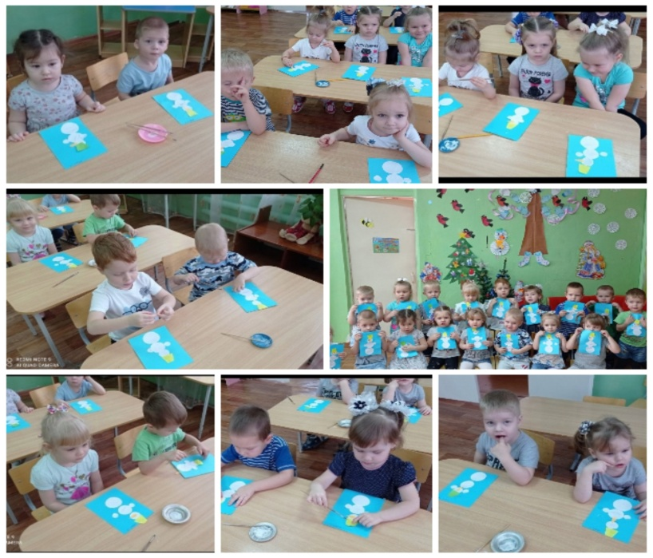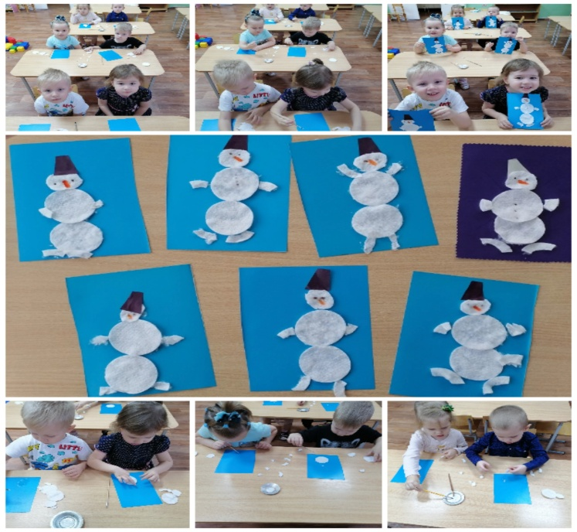

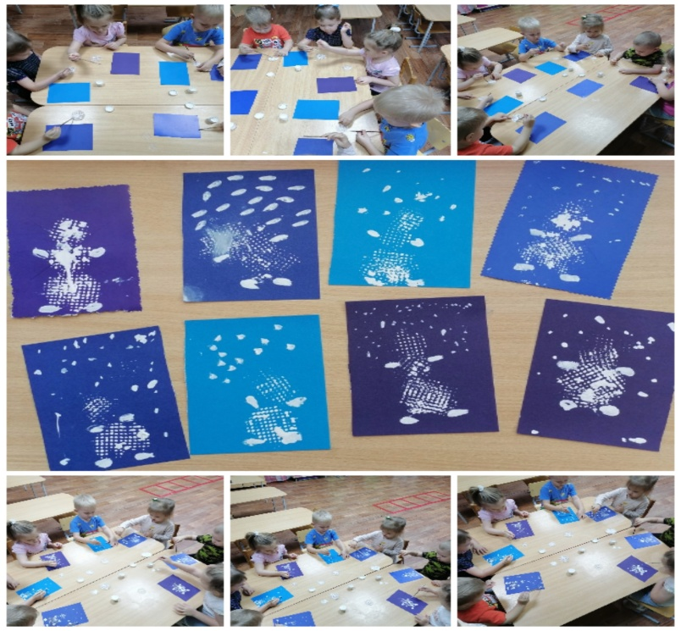

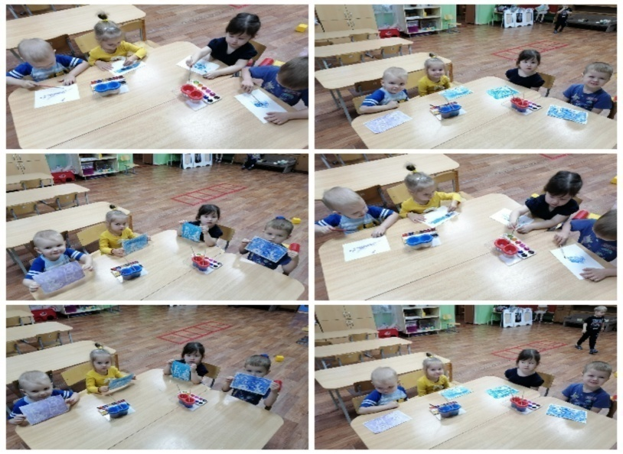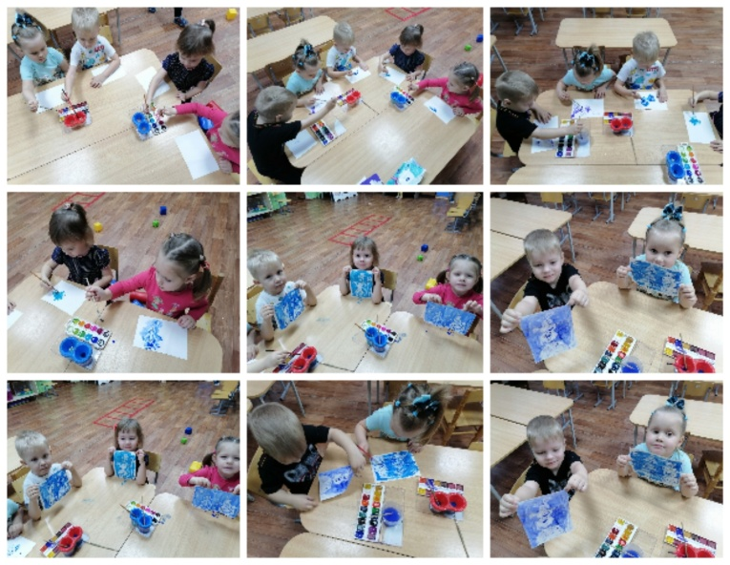

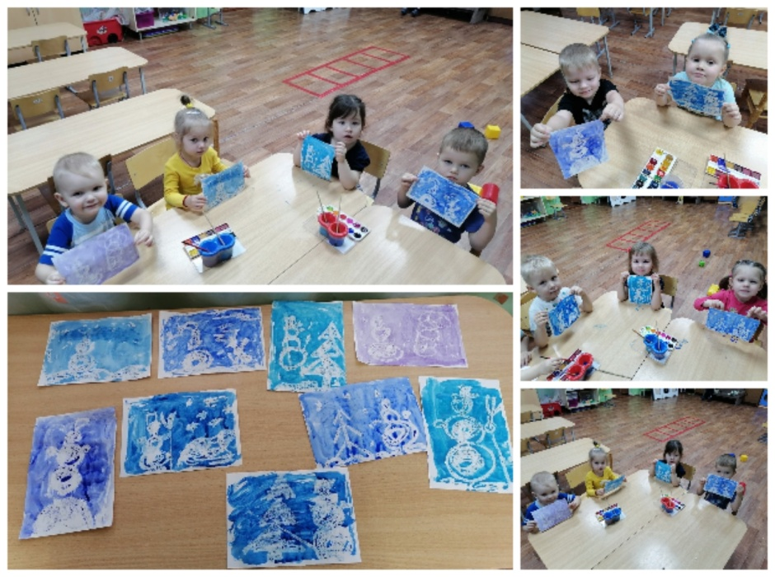
ПРОГУЛКИ С РОДИТЕЛЯМИ

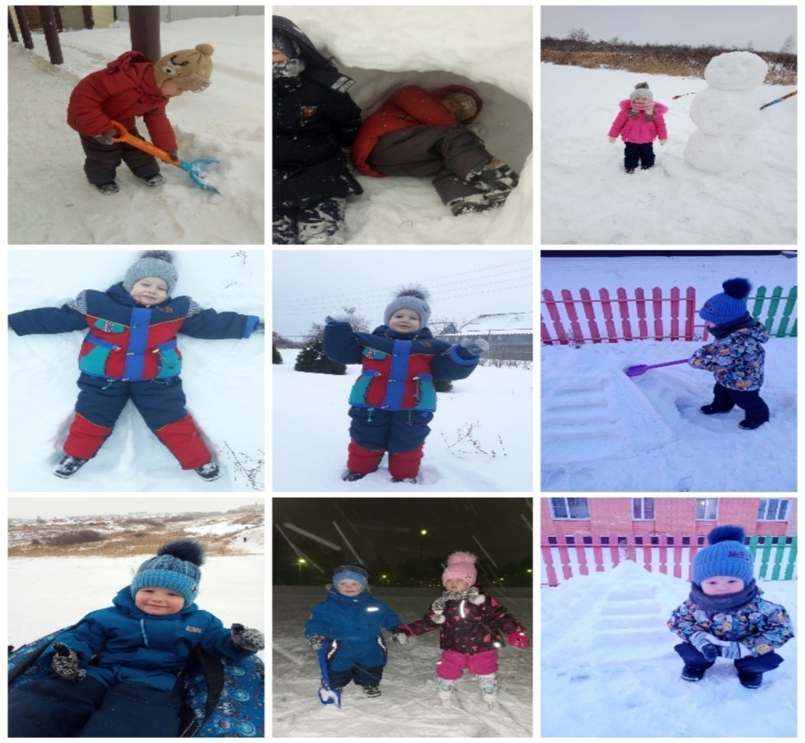

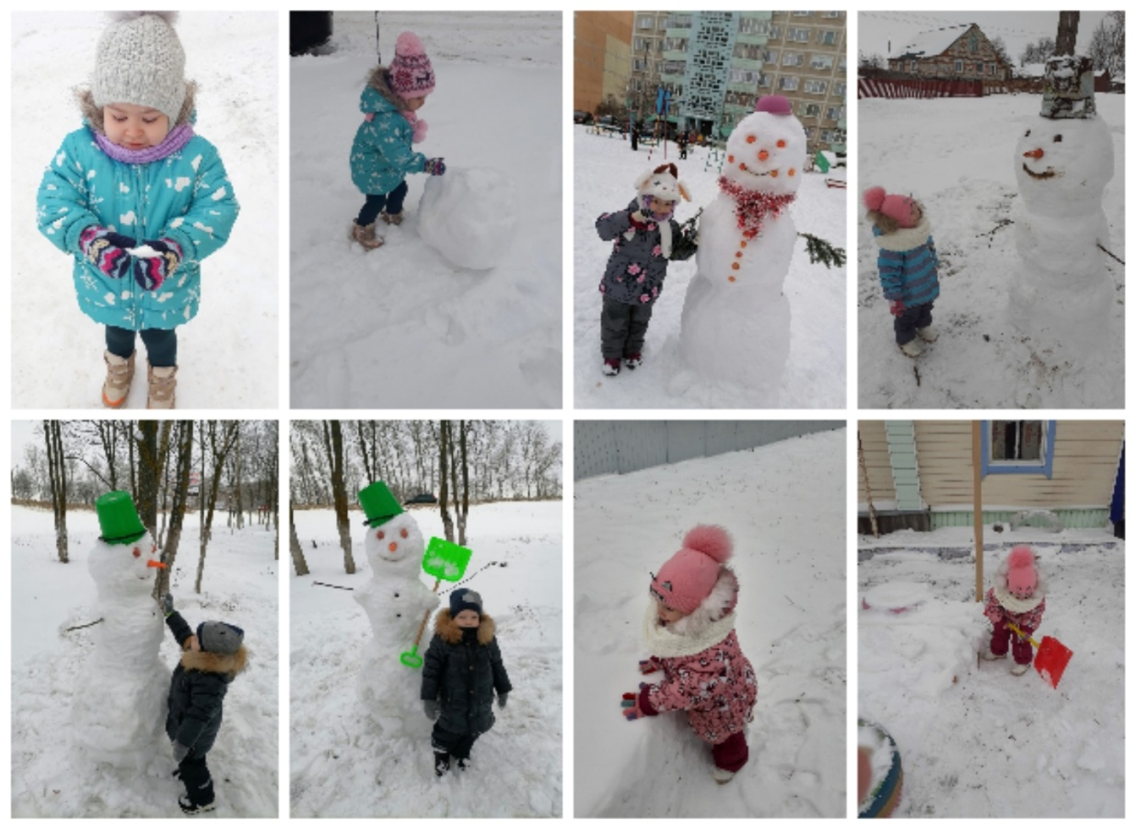

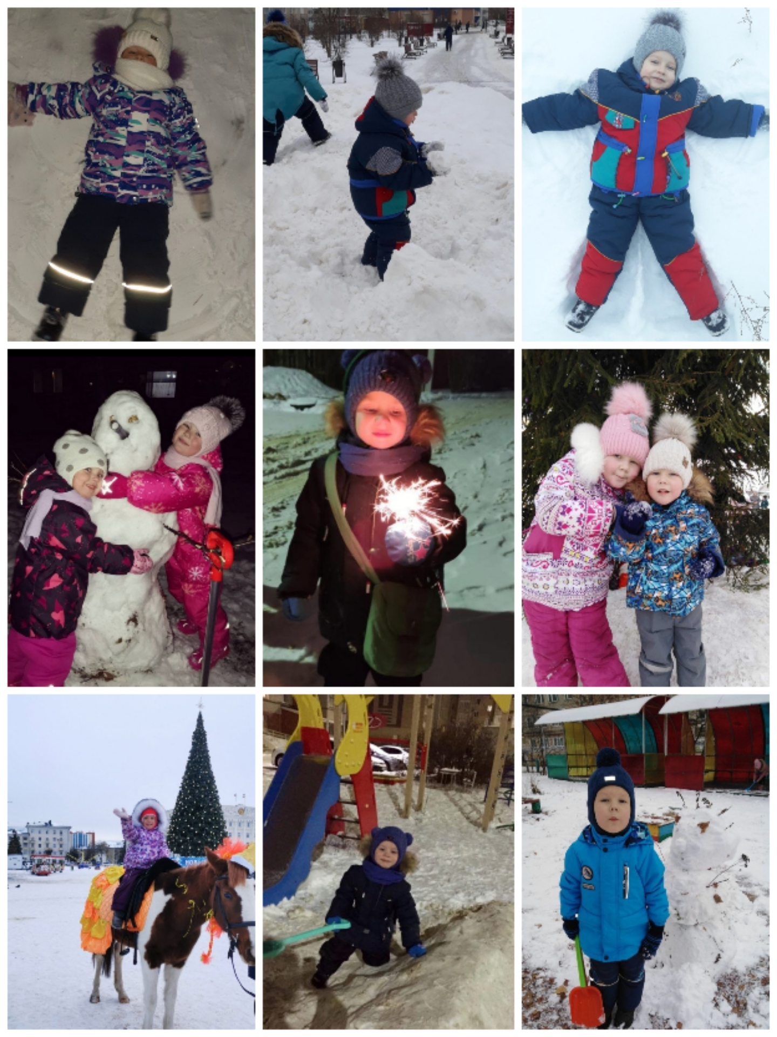

Развлечение «День рождения Снеговика!»

